**Base de datos 1**

Alumno: Santiago Vietto

Docente: Leandro Luis Juárez

DNI: 42654882

Institución: UCC

Año: 2021

**Dependencias funcionales**

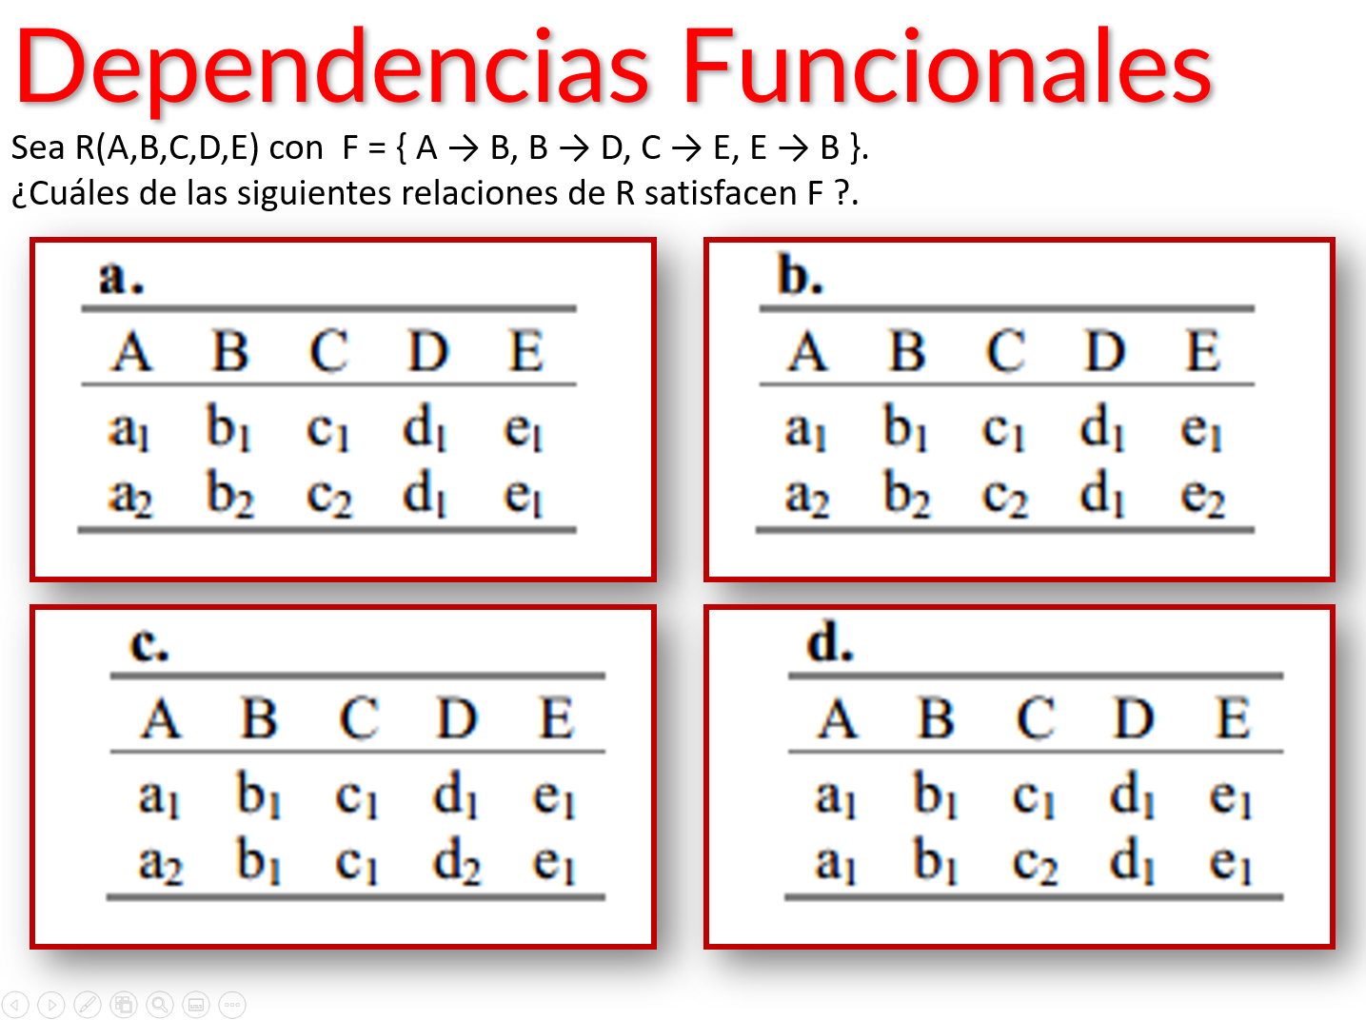

* El punto **a** esta descartado dado a que la relación de E→B no se cumple, porque para el mismo valor de e tengo distintos valores de b.
* El punto **c** está descartado dado a que la relación de B→D no se cumple, porque para el mismo valor de b tengo distintos valores de d.
* Tanto el punto **b** como en el **d,** si se cumplen todas las dependencias funcionales.